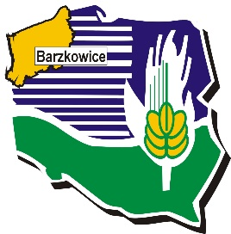
Zachodniopomorski Ośrodek Doradztwa Rolniczego
w Barzkowicach Oddział w Koszalinie

KARTA ZGŁOSZENIA
DO UDZIAŁU W KONKURSIE „WIELKANOC Z TRADYCJĄ”

Imię i nazwisko/ Nazwa instytucji:………………………………………………………... ……………………………………………………………………………………………...
Adres zamieszkania: ……………………………………………………………………….
Telefon: …………………………………………………………………………………….
E-mail: ……………………………………………………………………………………...

Lp. | Kategoria pracy (rodzaj) | Krótka charakterystyka pracy

Podpisana karta uczestnictwa potwierdza zapoznanie się z regulaminem konkursu i jego akceptację.
KARTĘ UCZESTNICTWA PROSIMY PRZESŁAĆ POCZTĄ LUB DOSTARCZYĆ OSOBIŚCIE
DO 24 MARCA 2017 r. NA ADRES:
Zachodniopomorski Ośrodek Doradztwa Rolniczego w Barzkowicach
Oddział w Koszalinie
ul. Przemysłowa 8
75-216 Koszalin
e-mail: zodr.koszalin@poczta.internetdsl.pl
tel. 94 341 87 30; fax 94 342 79 24

Oświadczenie uczestnika:
- Zapoznałem się z regulaminem konkursu i w całości go akceptuję.
- Wyrażam zgodę na przetwarzanie moich danych osobowych zawartych w niniejszej Karcie zgłoszeniowej, w celach związanych z niniejszym wydarzeniem, zgodnie z Ustawą z dnia 29 sierpnia 1997 roku o ochronie danych osobowych (t.j. Dz. U. z 2016 r. poz. 922).
- Wyrażam zgodę na publikację fotografii z moim wizerunkiem w celach związanych z niniejszym wydarzeniem.

………..…………………………………….
(data i czytelny podpis uczestnika)

